“Война в моей семье”
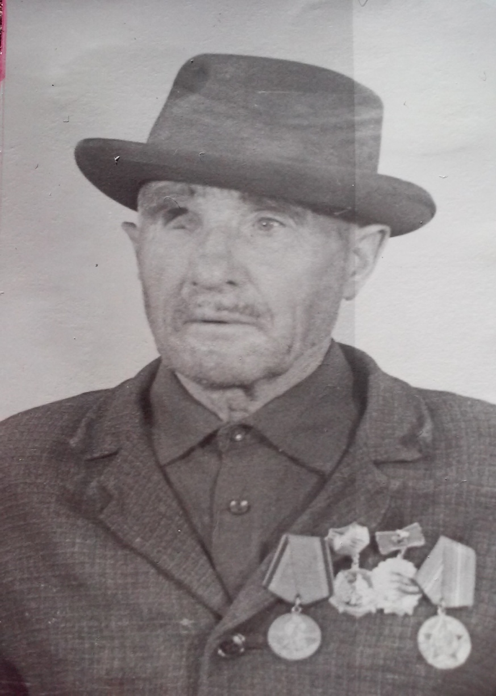

Мой прадедушка Рашитов Исмагил Габдрашитович родился 1901 года в селе Исенбаево Красноборского района Татарской АССР. В 1943 года 10 мая его призвали на фронт. С Казанского военкомата его отправляют на 15 дней в соцлагерь для подготовки. После подготовки его переправляют на Курскую дугу. Там он воевал 3 месяца, потом получил ранение. Его госпитализировали в Тамбовский госпиталь. Там он пребывал 1 месяц, а после, его переправляют на Фрунзенский. Там он был 4 месяца. После госпиталя он был демобилизован.

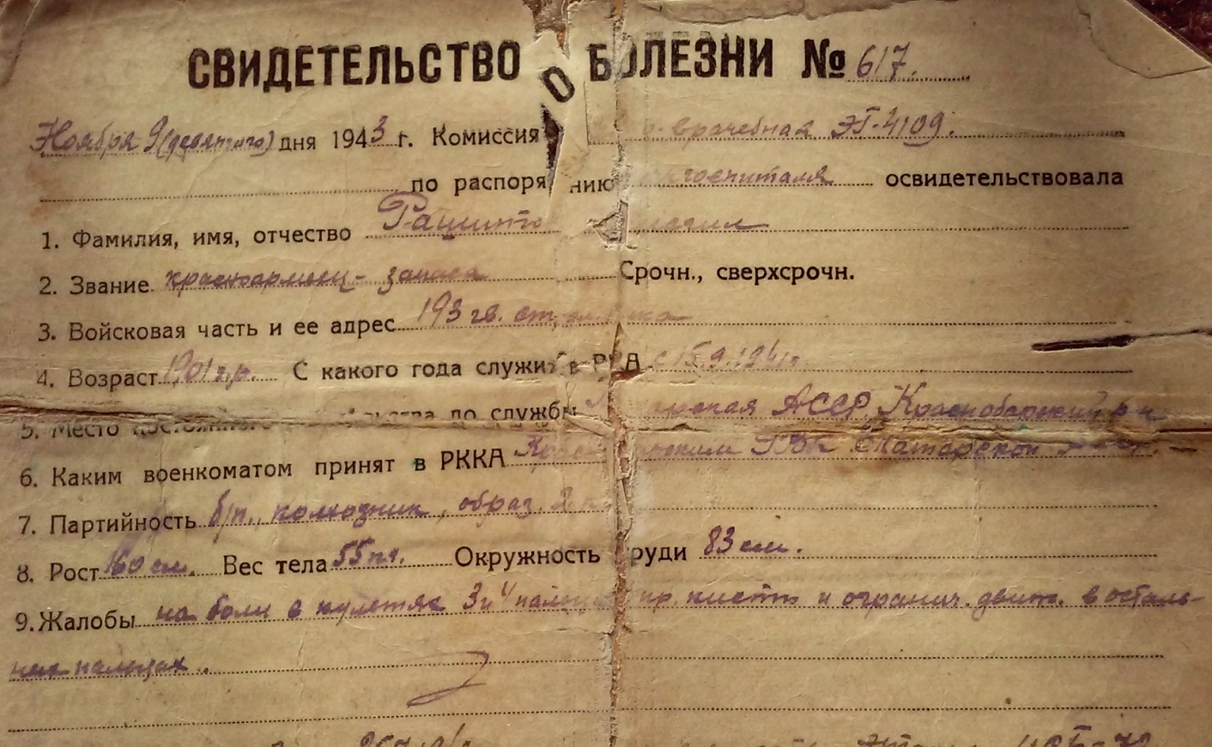

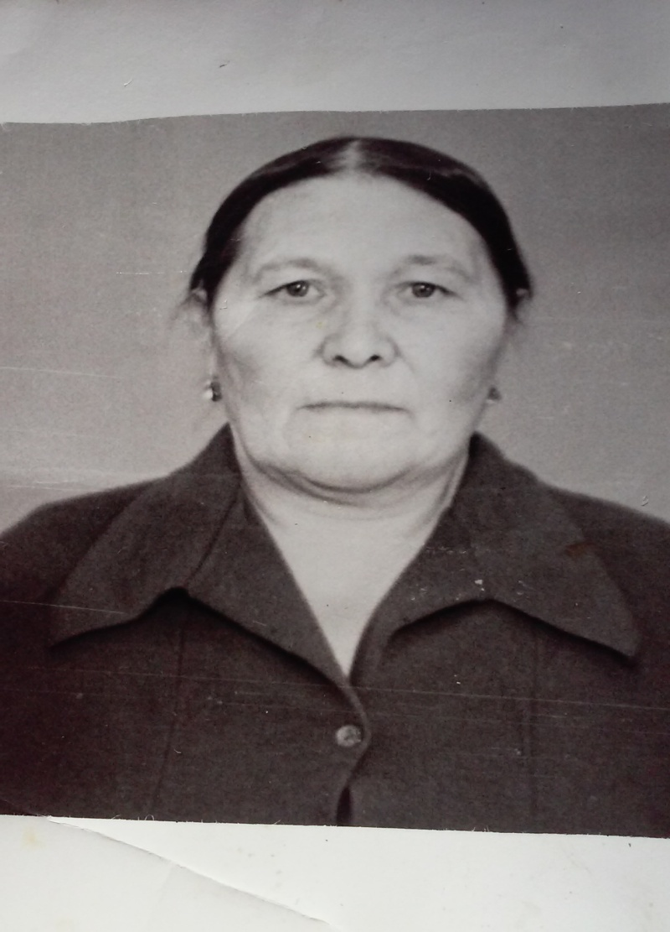

Моя прабабушка Вагизова Каусария Маннафовна родилась 10 марта 1923 года. После того как она окончила 7 классов, работала помощников бригадира. На фронт её призвали 12 февраля 1942 года, тогда ей было 17 лет. С Казани их везли на поезде в маскированном виде и никто не знал куда их везут. 20 февраля 1942 года они прибыли на Ленинградский фронт. Её распределили в зенитную часть в городе Тихвин. Когда немцы разбомбили Волховский мост их переправляют туда чтобы построить его. Она вспоминала: “ Мы 10 дней не снимали сапоги, они были все сырыми, но мы все равно достроили мост, шли вперед, выполнили задания и конечно же Победили!”. Она была вознаграждена Орденом Отечественной войны 2 степени, медалями “ 25, 30, 40, 50, 70 лет Победы”, и медалью “ 50 лет Вооруженных сил”.

Ниже предоставлены личные записи:
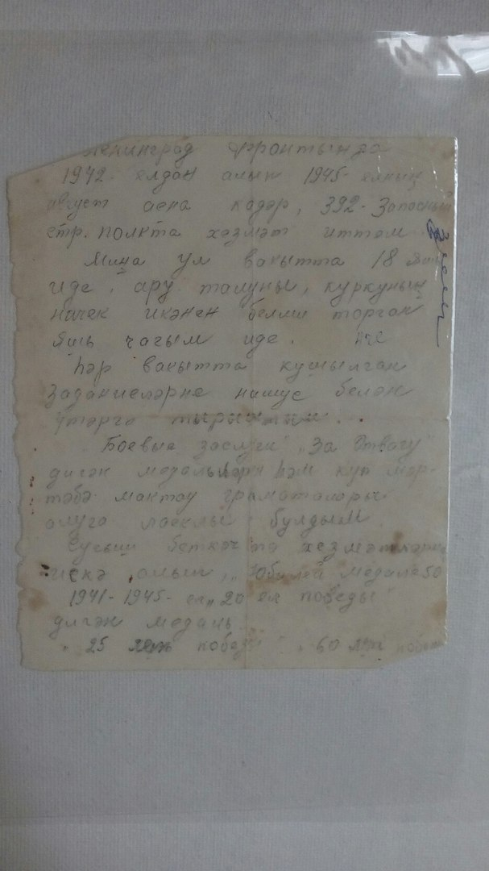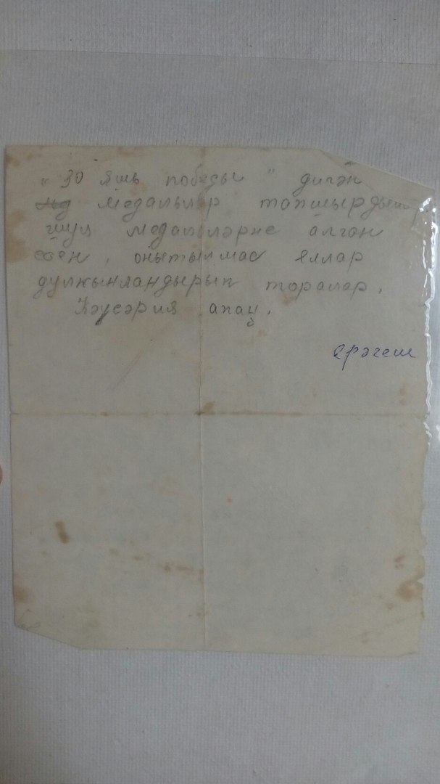
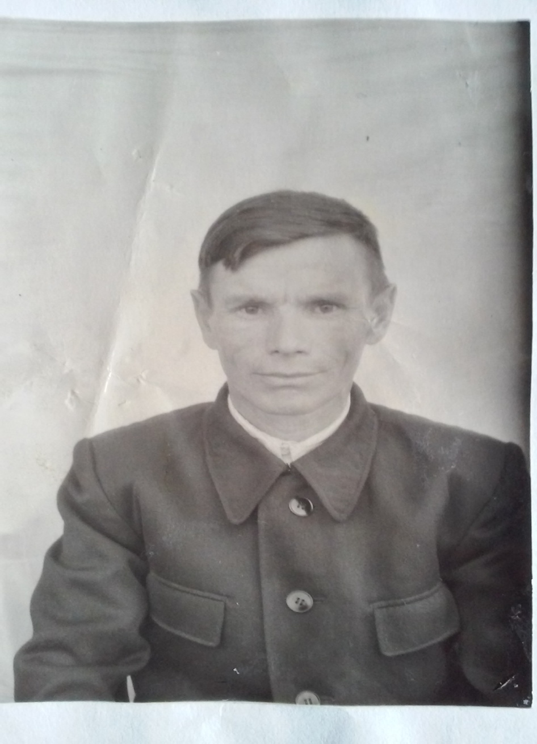Участник в войне с Японией
Мой прадедушка Сундуков Мирзиян Сарварович родился 1914 года в селе Исенбаево Красноборского района Татарской АССР. В 1926 году окончил 4 класса начальной школы. В 1941 году 15 октября был мобилизован Красноборским РВК. 25 октября принял военную присягу. С октября 1941 года по март 1942 года он был курсантом 184 стрелкового полка. С марта 1942 по апрель 1943 года – командир стрелкового отделения. С апреля 1943 года по ноябрь 1943 – командир кавалерийского отделения 154 кавалерийского полка. С ноября 1943 года по октябрь 1945 года – командир стрелкового отделения 1049 стрелкового полка. Военная служба проходила на Дальневосточной границе. С 8 августа 1945 года по 2 сентября участвовал в войне с Японией в качестве командира стрелкового отделения 1049 стрелкового полка. Награжден медалью “ За боевые заслуги”, медалью “ За победу над Японией”. 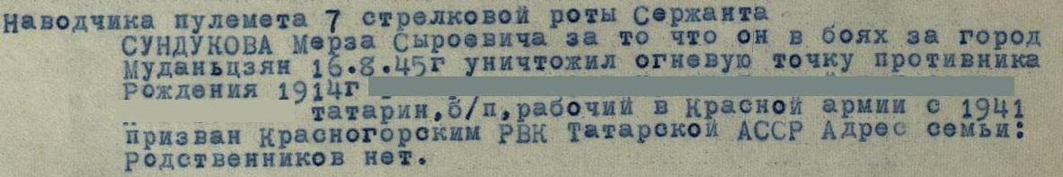 (Сделана опечатка в имени, отчестве)
Боевой путь полка.
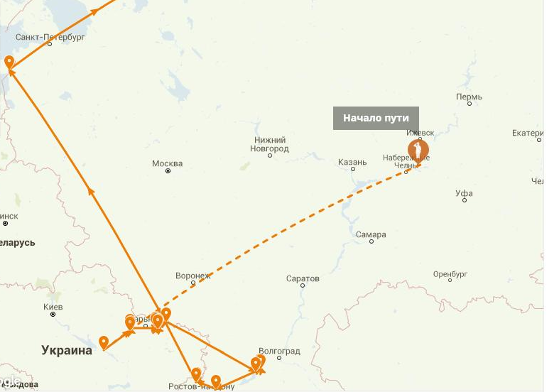

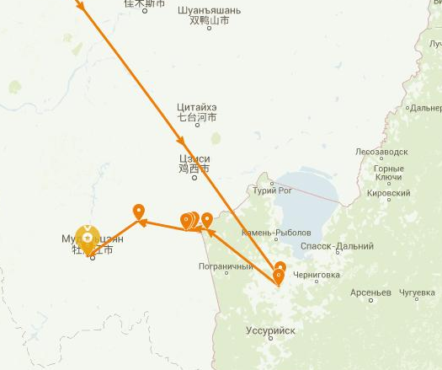

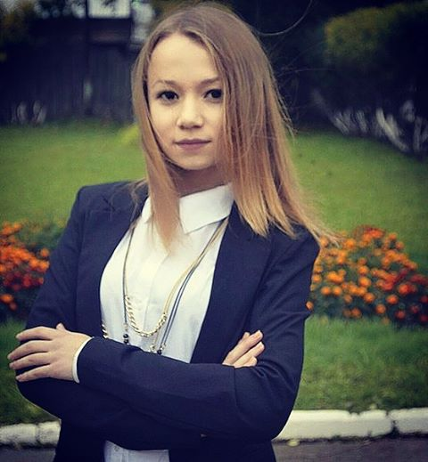
Рашитова Азалия Азатовна
студентка группы 3140

